PRIPREMA ZA IZVOĐENJE NASTAVNOG SATA GEOGRAFIJE

Naziv nastavnoga predmeta | GEOGRAFIJA
Redni broj i naziv nastavnog sata | 34. Reljefna obilježja Gorske Hrvatske
Razred | peti
Tip sata: (obrada, ponavljanje, vježbanje, provjeravanje, kombinirani) | obrada
Ishodi učenja iz kurikuluma  (glavni ishod + razrada ishoda)  2-3 za jedan nastavni sat | Aktivnost učenika | Vrednovanje ishoda i procesa učenja na kraju nastavnoga sata
GEO OŠ B.C.5.5. Učenik uspoređuje reljefna obilježja panonskoga i dinarskoga prostora Hrvatske te ih vrednuje kao životni prostor.  RAZRADA ISHODA:  – navodi i opisuje primjere reljefnih oblika s pomoću grafičkih prikaza i fotografija*  – pokazuje na geografskoj karti primjere planina, prapornih zaravni, riječnih dolina, poloja, riječnih terasa, zavala, kotlina i polja u kršu  – prepoznaje, navodi i imenuje reljefne oblike u zavičajnome prostoru  – uspoređuje reljefna obilježja panonskoga i dinarskoga prostora  – opisuje međuovisnost reljefa te naseljenosti i djelatnosti** | - prepoznaje i opisuje reljefne oblike zavičaja  - imenuje i pokazuje reljefne oblike na karti Hrvatske i zavičaja  - imenuje i označava na slijepoj karti različite oblike reljefa  - rješava zadatke za provjeru ishoda učenja  - prezentira rezultate  - lijepi plan ploče u bilježnicu | ZADACI ZA PROVJERU ISHODA UČENJA NA LISTIĆU:  - Navedite oblike reljefa u Gorskoj Hrvatskoj.  - Kako su nastali krški oblici reljefa?  - Navedite krške oblike reljefa.  - Kakvo značenje imaju krški oblici reljefa?  - Navedite ravničarske oblike reljefa.  - Kakvo značenje imaju ravničarski oblici reljefa?  - Opišite obilježja gorskog i planinskog reljefa.  - Navedite značenje gorskog i planinskog reljefa.  Uz pomoć fotografija uz navedene pojmove napišite odgovarajuća obilježja.  - planinski lanci  - krška polja  - krške zaravni  - krške uvale  - ponornice  - ponori  - goli krš  - špilje  - jame  - ponikve  Slijedeće zadatke riješite na karti Gorske Hrvatske.  - Znakom za špilju označite Cerovačke špilje i napišite naziv.  - Napišite na odgovarajuće mjesto na karti naziv polja u kršu: Ličko polje, Gacko polje, Krbavsko polje, Drežničko polje  Ogulinsko polje.  - Zaokružite na karti najveće polje.  - Imenujte i podebljajte veće rijeke koje teku poljima.  - Smeđe obojite i slovima označite planine Gorske Hrvatske: R-Risnjak, V-Velebit, VK-Velika, MK- Mala Kapela, LP-Lička Plješevica  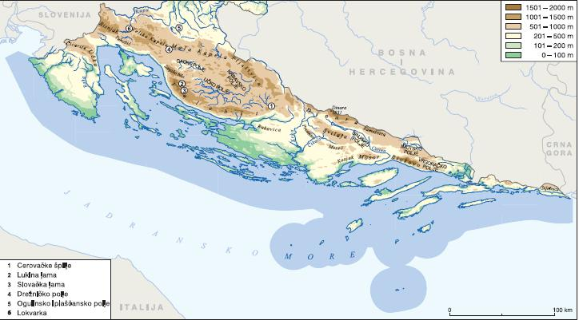  Karta Primorske i Gorske Hrvatske (slijepa)

Plan školske ploče
RELJEFNA OBILJEŽJA GORSKE HRVATSKE
GORSKA HRVATSKA -prevladavaju vapnenačke stijene koje su topive u vodi i nastaju krški oblici reljefa
- Krški oblici reljefa: površinski krški oblici: krška polja, ponikve, krške uvale, krške zarvni – pokriveni krš; škrape, kamenice - goli krš; podzemni krški oblici: špilje, sige, jame, ponori
- Ravničarski oblici reljefa: krške zaravni, polja u kršu
Polja u kršu u Lici: Ličko, Gacko, Krbavsko; u Gorskom kotaru: Drežničko polje, Ogulinsko polje
- rijeke ponornice, poplave, poljoprivreda, naselja na rubu polja
Krške zaravni: Karlovačka zaravan (ili Unsko-koranska zaravan), odnošenje, otapanje, crvenica, smeđa tla
3. Planinski reljef: > 1000 m, dio dinarskog planinskog sustava (Dinaridi); mlade planine, zavale, doline, klanci;
-planine: Risnjak, Velebit (najduža planina), Velika i Mala Kapela, Lička Plješevica
4. Sredogorja, gorja - 500-1000 m, 70% površine Gorske Hrvatske; Ličko sredogorje
5. Pobrđa

Napomene

